Udine, febbraio 2020

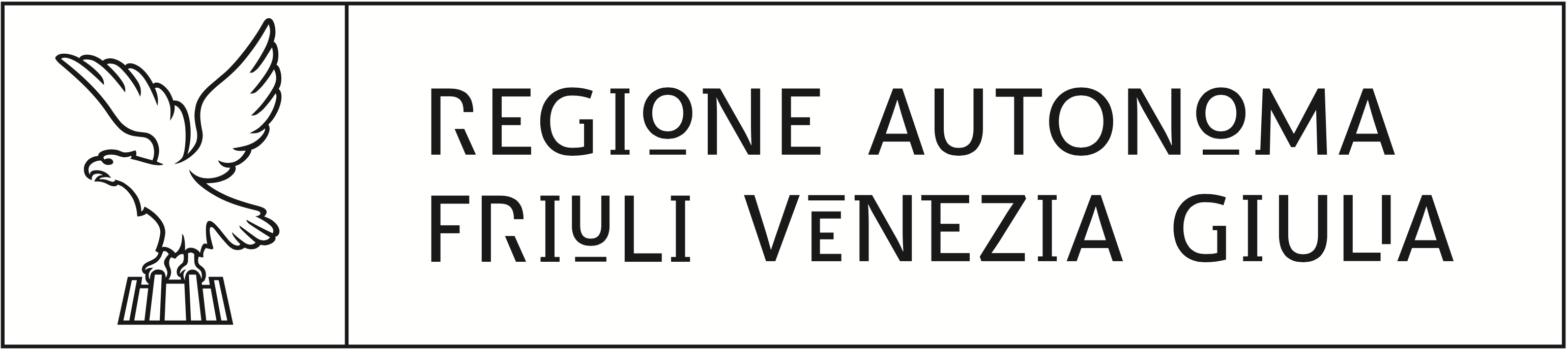
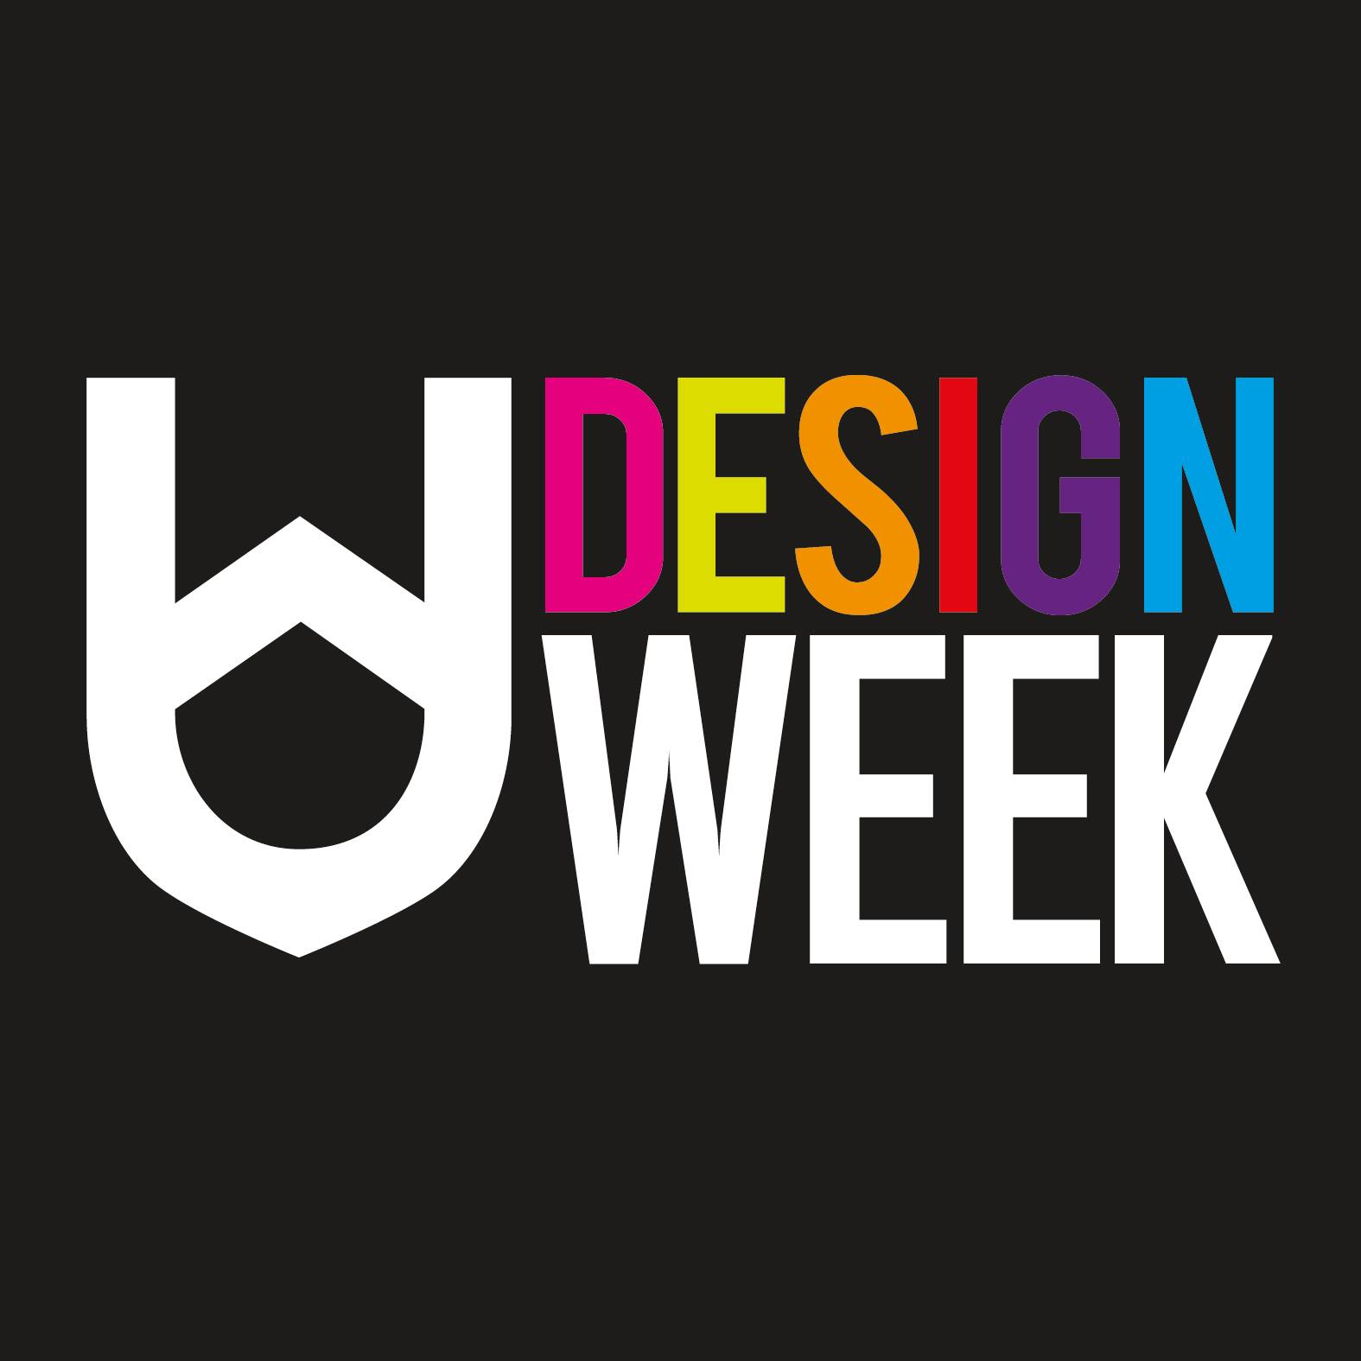
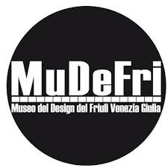

Mostra DONNE AL BAUHAUS - Leonardo designer

alla UDINE DESIGN WEEK
Le donne designer del Bauhaus in analogia ad un inedito Leonardo designer.

La mostra in videomapping, curata da Anna Lombardi, è una produzione del Museo del Design del Friuli Venezia Giulia, realizzata con il contributo della Regione Friuli Venezia Giulia, in occasione di Udine Design Week dal 2 al 9 marzo 2020.

Inaugurazione martedì 25 febbraio ore 15.30
Galleria Tina Modotti - via Paolo Sarpi – Udine

La mostra rimane aperta ogni giorno dalle 12.00 alle 14.00 e 16.00 alle 20.00 e su appuntamento fino al 9 febbraio compreso.

Inserita all’interno della V edizione della Udine Design Week che si terrà dal 2 al 9 marzo 2020, la mostra in videomapping, curata da Anna Lombardi dal titolo - DONNE AL BAUHAUS - Leonardo designer riflette sul mestiere del designer, attraverso l’analogia tra le prime donne designer che frequentarono la scuola del Bauhaus e la figura inedita di Leonardo da Vinci designer.

Si parte dal numero di donne (370) che vi si iscrissero tra il 1919, anno in cui la scuola del Bauhaus fu fondata da Walter Gropius a Weimar, e il 1933, anno in cui venne chiusa dall’avvento del Nazismo, e che studiarono le arti, l’architettura e il design.
Al tempo non tutt’altro che facile per una donna dedicarsi alle proprie passioni e questa mostra vuole proprio portare alla luce queste importanti figure che contro tutto e tutti sono riuscite a realizzare il loro sogno di studiare arte e design. Possiamo definirle anticonformiste per il loro tempo, proprio come anticonformista fu Leonardo da Vinci per i suoi tempi.

Nel libro “Leonardo da Vinci, primo designer” edito da Hoepli, i due autori, Cristina Morozzi e Massimo Temporelli, ci fanno scoprire un inedito Leonardo, non solo pittore, scienziato, ingegnere, ma primo grande designer della storia. “Esiste un filo rosso capace di legare insieme e coerentemente tutte le multidisciplinari attività di Leonardo: la passione per il progetto. (…..) Leonardo fu un grande progettista, capace di passare dalla micro alla macro scala, ‘dal cucchiaio alla città’, ed è questa sua capacità progettuale, che mischia arte e scienza, armonia e ingegneria, ad affascinarci ancora.” (Leonardo da Vinci, primo designer”, C. Morozzi, M. Temporelli per Hoepli, 2019).

“Appassionate furono anche le donne che si iscrissero al Bauhaus” sottolinea Anna Lombardi e “interdisciplinari erano gli insegnamenti al Bauhaus: vi si proponeva il ‘costruire’ come attività collettiva capace di conciliare le arti maggiori con le arti applicate, il lavoro manuale con il lavoro intellettuale. L'unità tra arte e tecnica era alla base: artisti e artigiani dovevano erigere insieme ‘la casa del futuro’". A.L.

Donne al Bauhaus vuole portare alla luce le storie incoraggianti di queste donne che, in un momento storico molto più penalizzante di quello attuale, sono riuscite a realizzare il loro sogno d’arte e di design.

La mostra offre un'esperienza immersiva nell'estetica del Bauhaus tramite proiezioni, luci, musica che coinvolgono l'intera architettura interna della vecchia pescheria oggi Museo della Fotografia – Galleria Tina Modotti - grazie alla tecnologia del videomapping, che permette di proiettare dei video su superfici reali in modo da ottenere un effetto artistico ed alcuni movimenti inusuali sulle superfici interessate.

Domenica 1 marzo dalle 17.00 alle 18.00 presso la Galleria Tina Modotti si terrà un evento speciale con Cristina Morozzi, giornalista, curatrice studiosa di design nonché coautrice del volume “Leonardo da Vinci, primo designer”.

Giovedi 27 febbraio dalle 17.00 alle 18.00, all’interno del Laboratorio di Innovazione, si terrà una chiacchierata introduttiva al Bauhaus, con l’architetto e designer Pietro Valle.

Donne al Bauhaus
Curatela: Anna A. Lombardi
Ricerche d’archivio: Gloria Garbino
Videomapping: Federico Petrei
Grafica: Andrea Saccavini con Barbara Ermeti

Ufficio stampa_Mostra Donne al Bauhaus – Leonardo designer
Map design Communication – Patrizia Ledda 339 4766974 – p.ledda@mapdesign.it

MuDeFri
Il progetto MuDeFri intende dar vita a un museo virtuale dedicato alla cultura del design della Regione Autonoma Friuli Venezia Giulia. MuDeFri è una piattaforma digitale concepita come un vero e proprio museo, un luogo «virtuale» di mostre di design. La piattaforma, dinamica e innovativa, utilizza le opportunità di diffusione che la rete offre per promuovere la conoscenza dei prodotti della Regione. Il MuDeFri si propone di scoprire e raggruppare le eccellenze presenti e passate del FVG, custodendole e promuovendole sul mercato nazionale e internazionale. Pensa globale, agisci locale: una collezione permanente di prodotti, aziende, inventori, designer, imprenditori del FVG diventerà il veicolo di valorizzazione e promozione della cultura friulana.

Caratterizzato da una significativa valenza culturale, per questa ragione il MuDeFri è rientrato nel programma di incubazione della Regione Autonoma Friuli Venezia Giulia.

La V edizione della Udine Design Week si terrà dal 2 al 9 marzo 2020. E’ una iniziativa di MuDeFri, organizzata con Gruppo Giovani Imprenditori di Confindustria Udine e curata da Anna Aurora Lombardi con gli allestimenti progettati da Daniela Sacher e la partecipazione della Regione Friuli Venezia Giulia, del Comune di Udine, di Promoturismo FVG. Una settimana di mostre e incontri che aprono a tutti l’affascinante mondo del design. Protagonisti negozi, aziende, designer. Perché è vitale fare comunità, creare consapevolezza, riconoscere la creatività. Si terranno eventi nei negozi, nelle aziende, nelle scuole e, naturalmente nei Musei. Sono coinvolti importanti figure del mondo del design e il pubblico cittadino. Guest designer 2020 è Matteo Ragni. Altri designer coinvolti: Giorgia Brusemini, Alessandro Garlandini e Sebastiano Ercoli.

